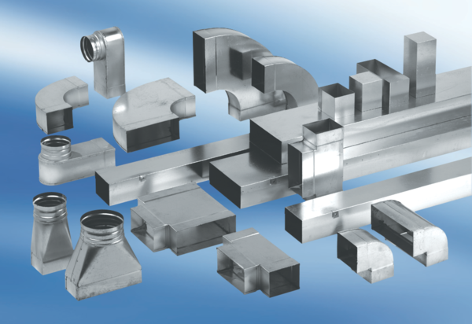Réducteur, symétrique REDS70/170/80Unité de conditionnement : 1 pièceGamme: K
Numéro de référence : 0055.0698Fabricant : MAICO

